LONDON LAB
Per rendere più vicina la partenza, come ogni anno il viaggio di istruzione sarà preceduto da una serie di incontri finalizzati ad assaporare un’anteprima di quello che ci aspetta!
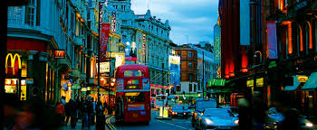

I incontro: Martedì 25/03/2014 h 14.00 Aula 7
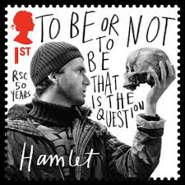
- Presentazione del programma di viaggio e della città
- Shakespeare: il mistero intorno alla vita del bardo, protagonista e creatore del teatro elisabettiano. Un viaggio dentro il suo teatro, The Globe, attraverso le sue opere che vedono come protagoniste le grandi passioni dell’animo umano.
II incontro: Giovedì 27/03/2014 h. 14 Aula 7
- STORIA DELLE SUB-CULTURE INGLESI DAGLI ANNI 60 AI GIORNI NOSTRI, a cura del Prof. Raimondo Gaviano
La lezione verte su una carrellata delle principali mode e tendenze dei giovani inglesi a partire dagli anni sessanta sino al nuovo millennio. Importanza verrà data alle motivazioni sociali e politiche e all'esigenza di emancipazione da un mondo "adulto" alienante.

III incontro: Martedì 01/04/2014 h. 14.30 Aula 7
- UN VIAGGIO NELL’ARTE a cura della prof.ssa Monica Carrara
Analisi delle principali opere presenti nei musei inclusi nel programma di viaggio: La Tate Gallery, La New Modern, La National Gallery e il British Museum.

IV incontro: Giovedì 03/04/2014 h. 14 Aula 7
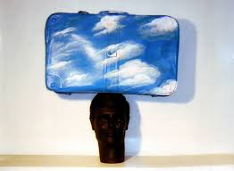
- English for Travellers
- Appunti di viaggio prima della partenza

